Тест-требования:

1. Проверка на работу ввода размера массива.

Проверить, что осуществляется ввод размера массива пользователем.

1. Проверка на работу ввода имени студента.

Проверить, что осуществляется добавление имени студента в соответствующее поле.

1. Проверка на работу ввода фамилии студента.

Проверить, что осуществляется добавление фамилии студента в соответствующее поле.

1. Проверка на работу ввода номера зачетной книжки студента.

Проверить, что осуществляется добавление номера зачетной книжки студента в соответствующее поле.

1. Проверка на работу ввода неправильного типа данных.

Проверить, что осуществляется ввод неправильных типов данных.

1. Проверка на заполнение массива в диалоговом окне.

Проверить, что осуществляется заполнение массива в диалоговом окне пользователем.

1. Проверка на сортировку массива по возрастанию.

Проверить, что осуществляется сортировка массива по возрастанию по сочетанию двух свойств: фамилия+имя.

1. Проверка на вывод отсортированных данных в поле «Сортировка массива» для дальнейшей работы.

Проверить, что осуществляется вывод отсортированных данных в поле «Сортировка массива» для дальнейшей работы.

Тест-план

Тестовый пример 1

Номер тест-требования 1.

Описание теста: в данном тесте проверяется работа ввода размера массива.

Входные данные:

* Приложение «PM03Krugl».

Ожидаемые выходные данные: при запуске приложения осуществляется ввод размера массива пользователем.

Сценарий:

* Запустить приложение «PM03Krugl»
* Осуществить ввод размера массива «3».

Тестовый пример 2

Номер тест-требования 2.

1. Описание теста: в данном тесте проверяется работа ввода имени студента.

Входные данные:

* Приложение «PM03Krugl».

Ожидаемые выходные данные: при запуске приложения осуществляется добавление имени студента в соответствующее поле.

Сценарий:

* Запустить приложение «PM03Krugl»
* Осуществить ввод размера массива «3»
* Осуществить ввод имени студента «Максим».

Тестовый пример 3

Номер тест-требования 3.

Описание теста: в данном тесте проверяется работа ввода фамилии студента.

Входные данные:

* Приложение «PM03Krugl».

Ожидаемые выходные данные: осуществляется добавление фамилии студента в соответствующее поле.

Сценарий:

* Запустить приложение «PM03Krugl»
* Осуществить ввод размера массива «3»
* Осуществить ввод фамилии студента «Петров».

Тестовый пример 4

Номер тест-требования 4.

Описание теста: в данном тесте проверяется работа ввода номера зачетной книжки.

Входные данные:

* Приложение «PM03Krugl».

Ожидаемые выходные данные: осуществляется добавление номера зачетной книжки в соответствующее поле.

Сценарий:

* Запустить приложение «PM03Krugl»
* Осуществить ввод размера массива «3»
* Осуществить ввод номера зачетной книжки студента «2489».

Тестовый пример 5

Номер тест-требования 5.

1. Описание теста: в данном тесте проверяется ввод неправильного типа данных.

Входные данные:

* Приложение «PM03Krugl».

Ожидаемые выходные данные: осуществляется ввод неправильных типов данных.

Сценарий:

* Запустить приложение «PM03Krugl»
* Осуществить ввод размера массива «3»
* Осуществить ввод номера зачетной книжки студента «Прасииир».

Тестовый пример 6

Номер тест-требования 6.

Описание теста: в данном тесте проверяется заполнение массива в диалоговом окне.

Входные данные:

* Приложение «PM03Krugl».

Ожидаемые выходные данные: осуществляется заполнение массива в диалоговом окне.

Сценарий:

* Запустить приложение «PM03Krugl»
* Осуществить ввод размера массива «3»
* Осуществить ввод необходимых данных о студенте.

Тестовый пример 7

Номер тест-требования 7.

Описание теста: в данном тесте проверяется на сортировку массива по возрастанию.

Входные данные:

* Приложение «PM03Krugl».

Ожидаемые выходные данные: осуществляется сортировка массива по возрастанию по сочетанию двух свойств: фамилия+имя.

Сценарий:

* Запустить приложение «PM03Krugl»
* Осуществить ввод размера массива «3»
* Осуществить ввод данных о студенте
* Вывести отсортированные по возрастанию данные.

Тестовый пример 8

Номер тест-требования 8.

Описание теста: в данном тесте проверяется вывод отсортированных данных в поле «Сортировка массива» для дальнейшей работы.

Входные данные:

* Приложение «PM03Krugl».

Ожидаемые выходные данные: осуществляется вывод отсортированных данных в поле «Сортировка массива» для дальнейшей работы.

Сценарий:

* Запустить приложение «PM03Krugl»
* Осуществить ввод размера массива «3»
* Осуществить ввод данных о студенте
* Вывести отсортированные данные.

Результаты тестирования

Тестовый пример 1

Входные данные:

* Приложение «PM03Krugl».

Выходные данные: при запуске приложения осуществляется ввод размера массива пользователем

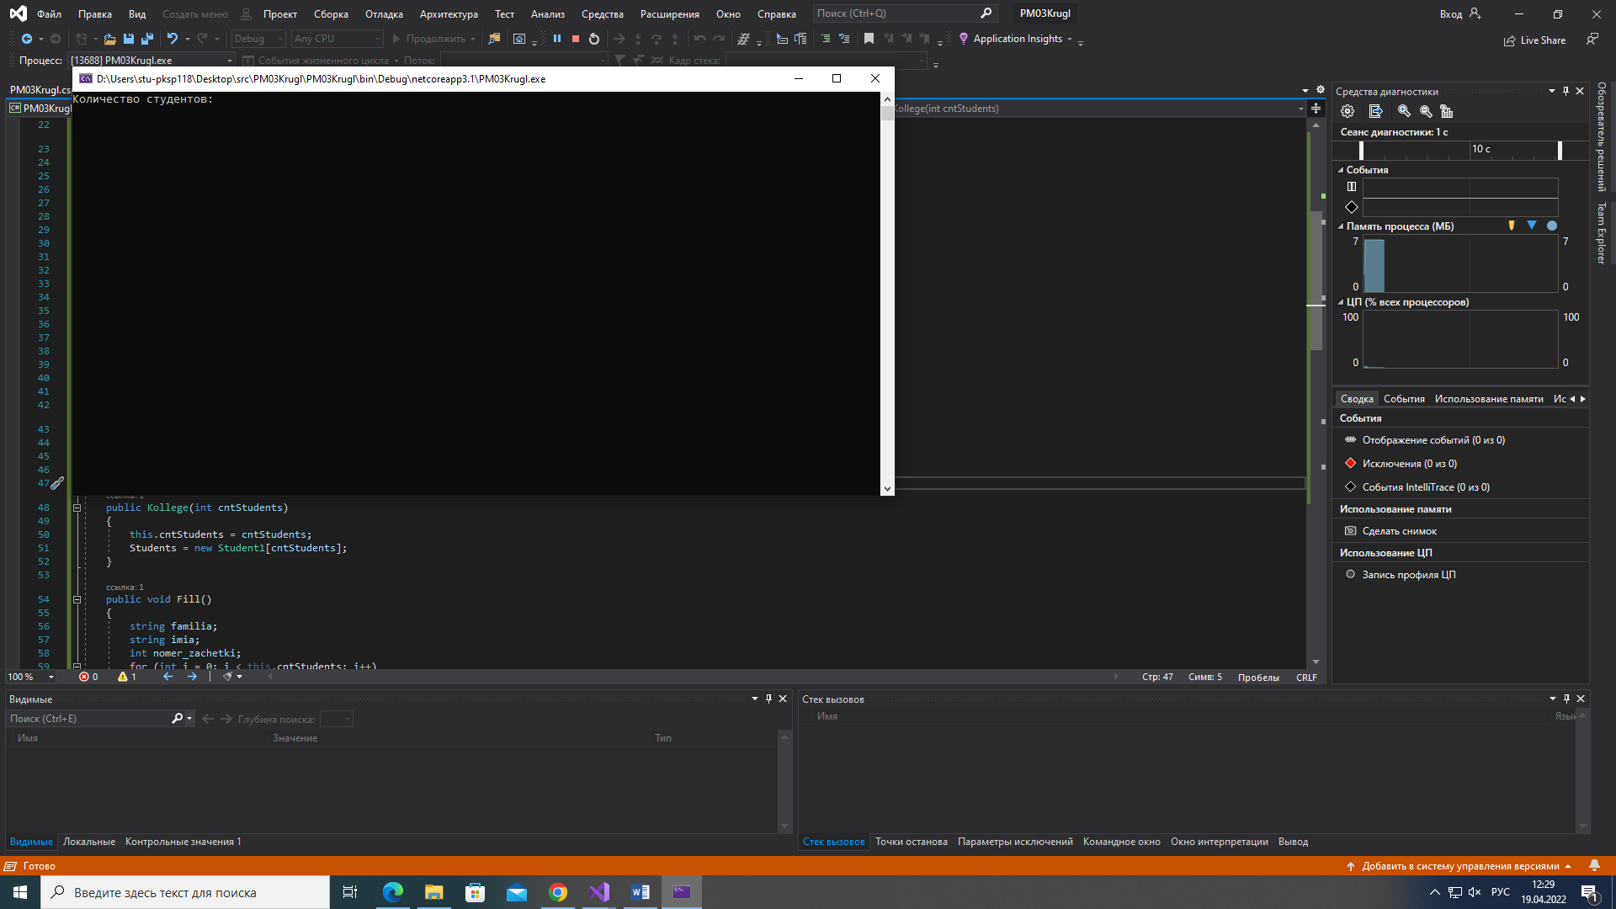

Рисунок 1 – Тест 1

Тестовый пример 2

Входные данные:

* Приложение «PM03Krugl».

Выходные данные: при запуске приложения осуществляется добавление имени студента в соответствующее поле.

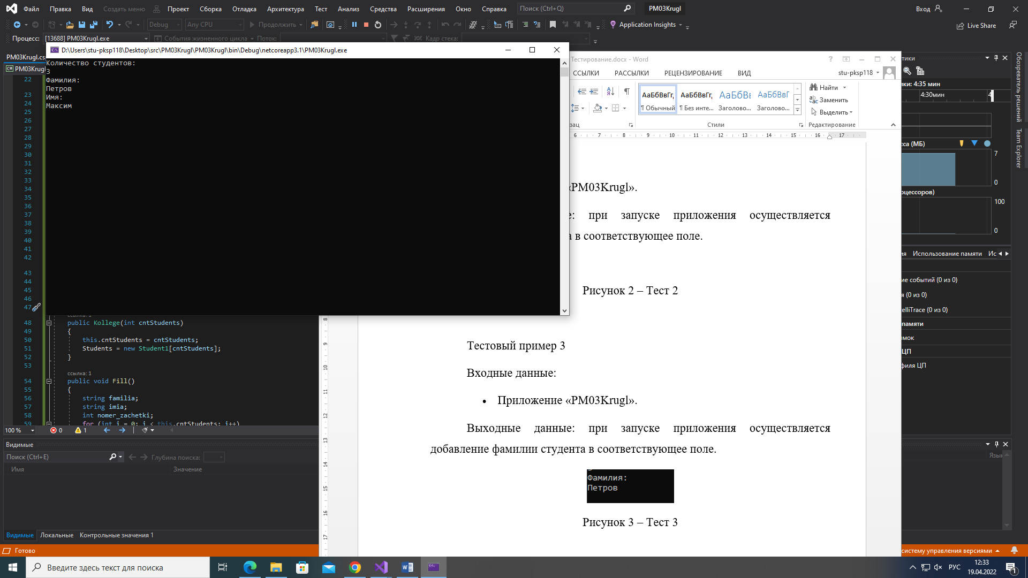

Рисунок 2 – Тест 2

Тестовый пример 3

Входные данные:

* Приложение «PM03Krugl».

Выходные данные: при запуске приложения осуществляется добавление фамилии студента в соответствующее поле.

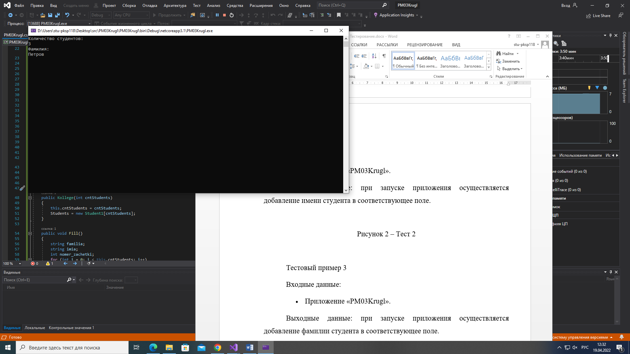

Рисунок 3 – Тест 3

Тестовый пример 4

Входные данные:

* Приложение «PM03Krugl».

Выходные данные: при запуске приложения осуществляется добавление номера зачетки студента в соответствующее поле.

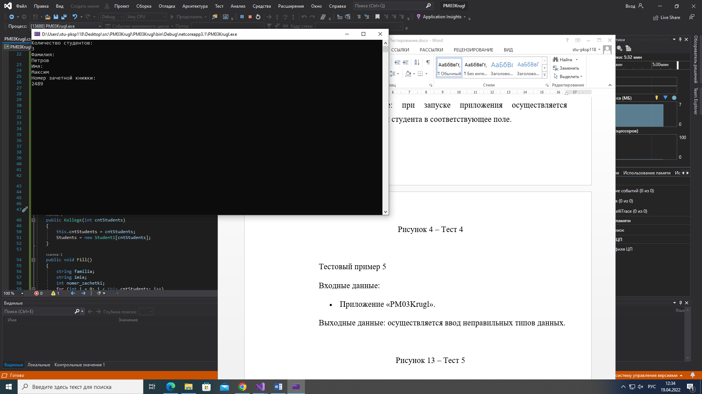

Рисунок 4 – Тест 4

Тестовый пример 5

Входные данные:

* Приложение «PM03Krugl».

Выходные данные: осуществляется ввод неправильных типов данных.

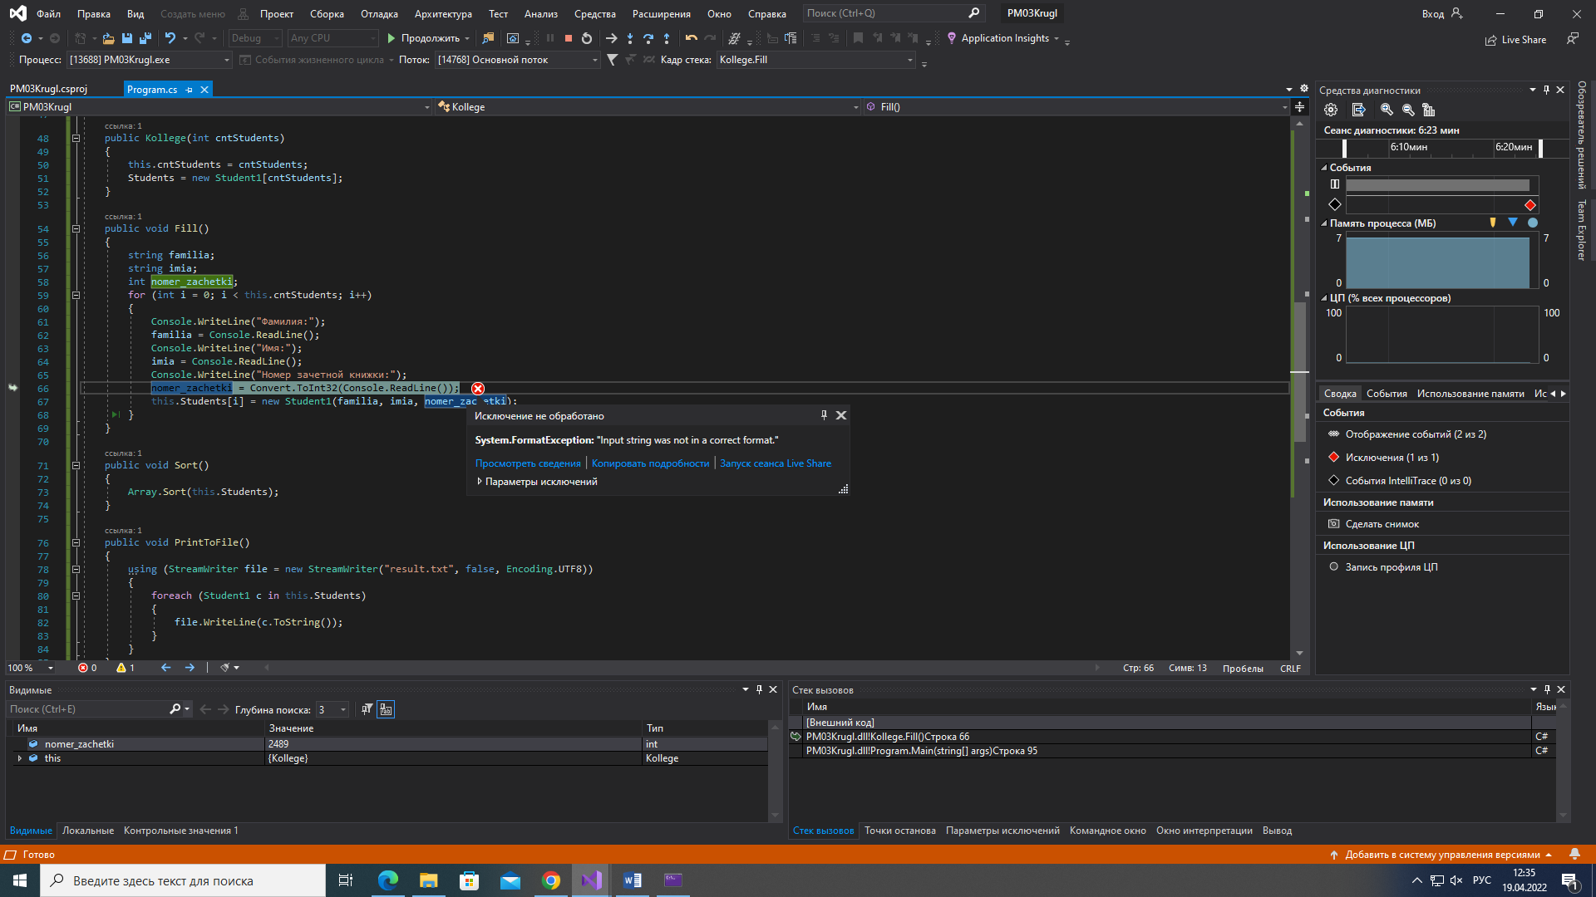

Рисунок 13 – Тест 5

Тестовый пример 6

Входные данные:

* Приложение «PM03Krugl».

Выходные данные: осуществляется заполнение массива в диалоговом окне.

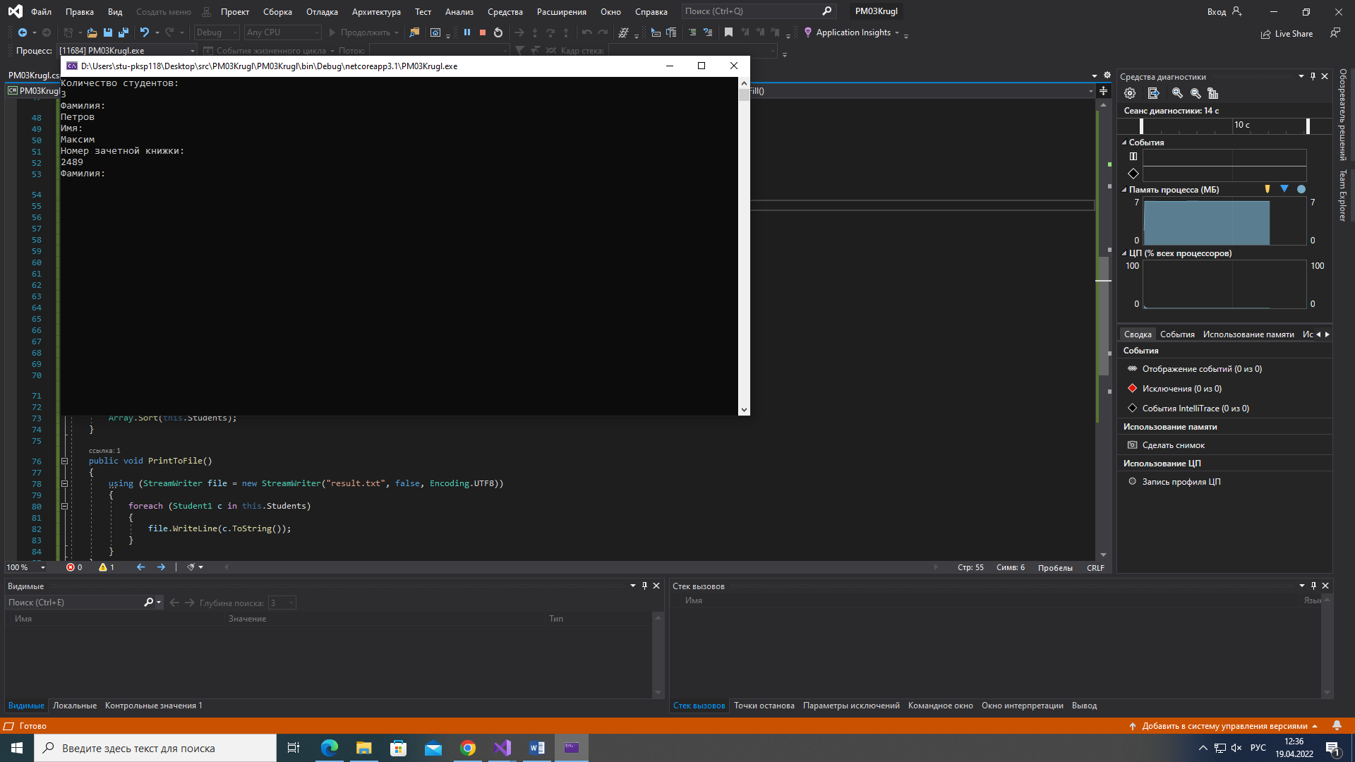

Рисунок 6 – Тест 6

Тестовый пример 7

Входные данные:

* Приложение «PM03Krugl».

Выходные данные: осуществляется сортировка массива по возрастанию по сочетанию двух свойств: фамилия+имя.

Тестовый пример 8

Входные данные:

* Приложение «PM03Krugl».

Выходные данные: осуществляется вывод отсортированных данных в поле «Сортировка массива» для дальнейшей работы.

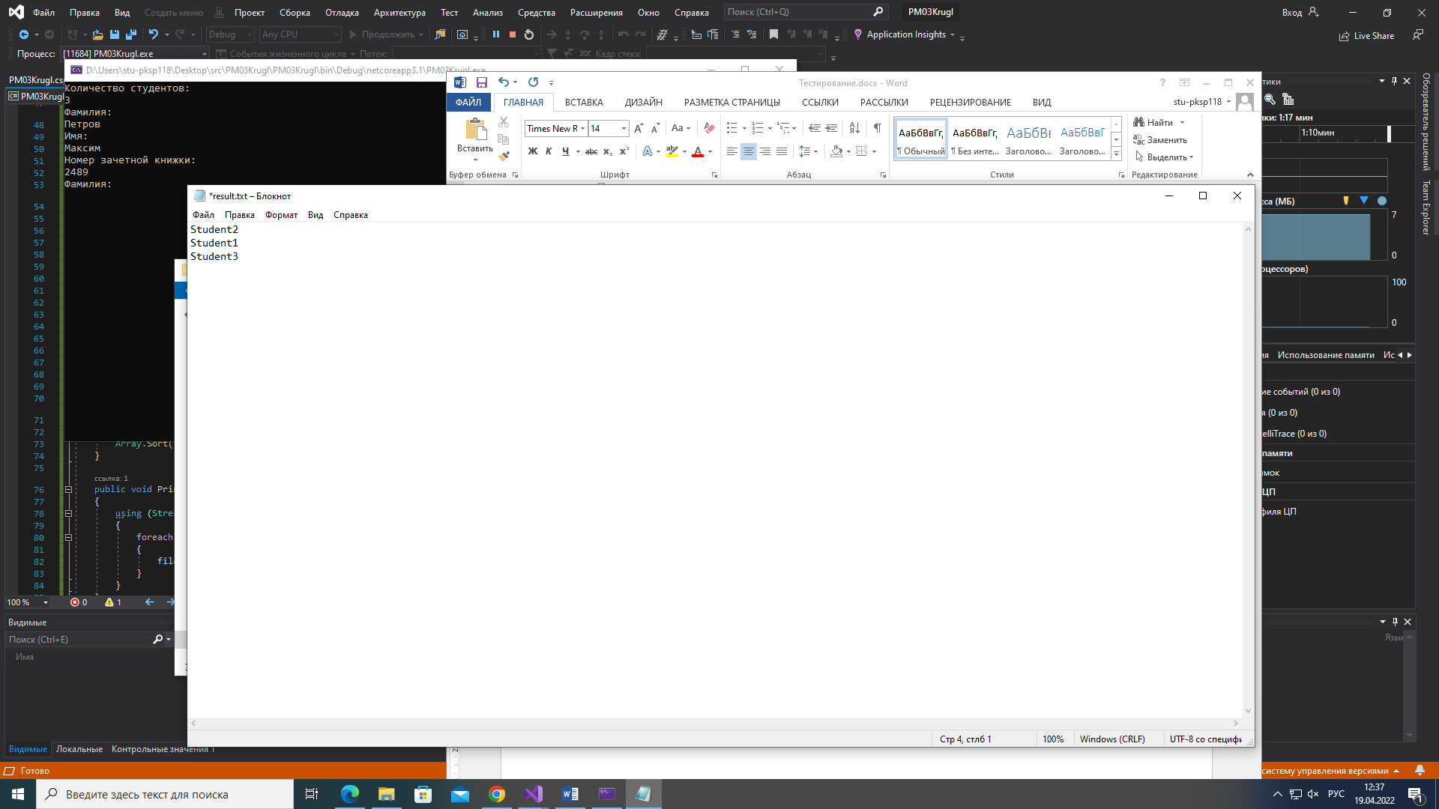

Рисунок 7 – Тест 8